Cazare an universitar 2017-2018
GLISĂRI Studenți Master II 28.09.2017 - fete cu drept de cazare
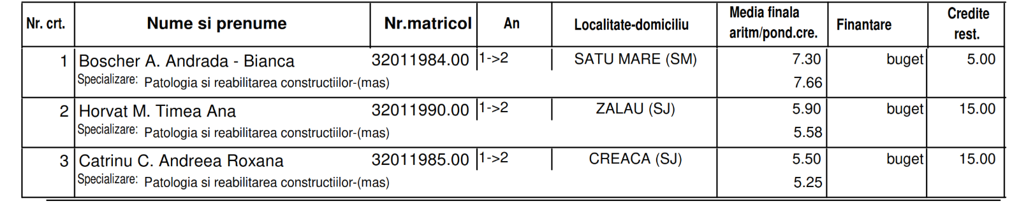

Comisia de Cazare – Facultatea de Construcții

Prodecan Secretar Șef Reprezentant Studenți
Conf. Dr.Ing.Vasile Fărcaș Ing. Liliana Iacob Vîjîilă Constantin-Alexandru

